高二物理下学期期末试卷
A卷（共100分）
一、选择题（下列各题有的只有一项正确，有的多项正确，漏选得2分，错选、多选均不得分，每题4分，共48分。）
1、如图所示为一质点做简谐运动的位移x与时间t的关系图象，由图可知，在t=4s时，质点的（ ）
A．速度为正的最大值，加速度为零
x/cm
t/s
4
5
2
O
3
1
B．速度为负的最大值，加速度为零
C．速度为零，加速度为正的最大值
D．速度为零，加速度为负的最大值

2、夏日的白天，在大树下乘凉时，经常发现在树阴中间有许多圆形亮斑。关于其原因下列说法正确的是
A．大树的缝隙是圆的，所以地面上有许多圆斑
B．是很多树叶将太阳光反射到地面形成的圆斑
C．这是经很多不规则的树叶缝隙所形成的太阳的像
D．这是太阳光经树叶缝隙衍射形成的
3、下列关于放射性元素的半衰期的几种说法正确的是（ ）
A．同种放射性元素，在化合物中的半衰期比在单质中长
B．放射性元素的半衰期与元素所处的物理和化学状态无关，它是一个统计规律，只对大量的原子核才适用
C．氡的半衰期是3.8天，若有4 g氡原子核，则经过7.6天就只剩下1 g
D．氡的半衰期是3.8天，若有4个氡原子核，则经过7.6天就只剩下一个
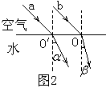
4、两束不同频率的单色光a、b从空气射入水中，发生了图2所示的折射现象（α>β）。下列结论中正确的是（ ）
A．光束b的频率比光束a低
B．在水中的传播速度，光束a比光束b小
C．水对光束a的折射率比水对光束b的折射率小
D．若光束从水中射向空气，则光束b的临界角比光束a的临界角大
5、下列关于偏振光的说法中正确的是（ ）
A．自然光就是偏振光
B．沿着一个特定方向传播的光叫偏振光
C．沿着一个特定方向振动的光叫偏振光
D．单色光就是偏振光

6、为了减少光学元件的反射损失，可在光学元件表面镀上一层增透膜，利用薄膜的干涉相消来减少反射光。如果照相机镜头所镀膜对绿光的折射率为n，厚度为d，它使绿光在垂直入射时反射光完全抵消,那么绿光在真空中的波长λ₀为（ ）
A．$\frac{d}{4}$ B．$\frac{\text{nd}}{4}$ C．4d D．4nd
7、如图为卢瑟福和他的同事们做α 粒子散射实验装置 的示意图，荧光屏和显微镜一起分别放在图中的A、B、C、D四个位置时，关于观察到的现象，下述说法中正确的是（ ）
金箔
A
B
C
D
放射源
荧光屏

─
0.6
A
2
1
0
3

15
─
3
V
2
1
0
3
200
─
mA
2
1
0
P
B
A
C
D
图8
图1
显微镜
A．相同时间内放在A位置时观察到屏上的闪光次 数最多。
B．相同时间内放在B位置时观察到屏上的闪光次数比放在A位置时稍少些。
C．放在D位置时屏上仍能观察到一些闪光，但次数极少。
D．放在C、D位置时屏上观察不到闪光。
8、验钞机发出的“光”能使钞票上的荧光物质发光，家用电器上的遥控器发出的“光”用来控制电视机，空调器等，对于它们发出的光，下列说法正确的是（ ）
①验钞机发出的“光”是红外线
②遥控器发出的“光”是红外线
③红外线是由原子的内层电子受到激发后产生的
④红外线是由原子的外层电子受到激发后产生的
A.①② B.②④ C.①④ D.②③

9、一列简谐横波某时刻的波形如图甲所示，从该时刻开始计时，图中质点A的振动图象如图乙所示。则（ ）
10
20
30
8
x/m
y/cm
-8
O
P
甲
5
15
25
Q
A
.
.
.
0.4
0.8
1.2
8
t/s
y/cm
-8
O
B
乙
A．这列波的波速是25m/s
B．这列波沿x轴负方向传播
C．质点A在任意的1s内所通过的路程都是0.4m
D．若此波遇到另一列波并发 生稳定干涉现象，则另一列波的频率为1.25Hz
10、轨道电子俘获”是放射性同位素衰变的一种形式，它是指原子核（称为母核）俘获一个核外电子，使其内部的一个质子变为中子，并放出一个中微子，从而变成一个新核（称为子核）的过程。中微子的质量远小于质子的质量，且不带电，很难被探测到，人们最早就是通过核的反冲而间接证明中微子的存在的，一个静止的原子核发生“轨道电子俘获”，衰变为子核并放出中微子，下面说法正确的是（ ）
A．母核的质量数等于子核的质量数
C．子核的动量与中微子的动量相同
B．母核的电荷数大于子核的电荷数
D．子核的动能大于中微子的动能
11、下图所示的4种明暗相间的条纹，分别是红光、蓝光各自通过同一个双缝干涉仪器形成的干涉图样以及黄光、紫光各自通过同一个单缝形成的衍射图样(灰黑色部分表示亮纹).则在下面的四个图中从左往右排列，亮条纹的颜色依次是（ ）

A.红黄蓝紫 B.红紫蓝黄
C.蓝紫红黄 D.蓝黄红紫
12、如图甲所示为电热毯电路示意图，交流电压u =311sinl00πt(v)，当开关S接通时．电热丝的电功率为P₀；当开关s断开时，加在电热丝上的电压如图乙所示，则( )。
A．开关接通时，交流电压表的读数为220V
B．开关接通时，交流电压表的读数为311V
C.开关断开时，交流电压表的读数为311V，电热丝功率为P₀/2
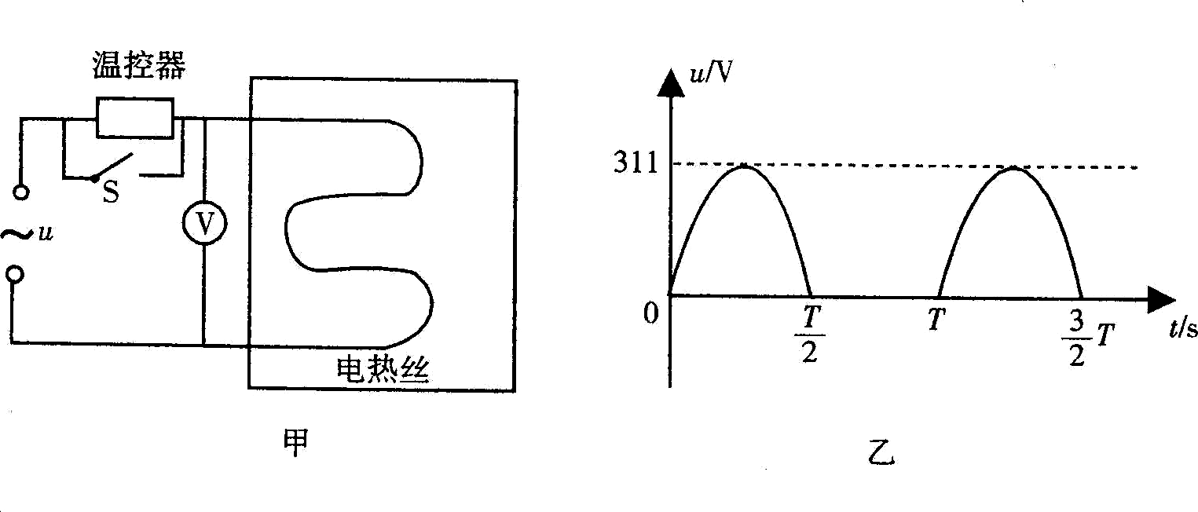
D．开关断开时，交流电压表的读数为156V，电热丝功率为P₀/2

二、实验题(共19分)
13、（9）某同学在做“利用单摆测重力加速度”的实验中，先测得摆线长为101.00cm，摆球直径为2.00cm，然后用秒表记录了单摆振动50次所用的时间为101.5 s。则：
（1）他测得的重力加速度g = m/s².（计算结果取三位有效数字）
(2) 他测得的g值偏小，可能原因是：
A．测摆线长时摆线拉得过紧。
B．摆线上端未牢固地系于悬点，振动中出现松动，使摆线长度增加了。
C．开始计时时，秒表过迟按下。
D．实验中误将49次全振动计为50次。
（3）为了提高实验精度，在实验中可改变几次摆长l并测出相应的周期T，从而得出一组对应的l和T的数值，再以l为横坐标、T²为纵坐标将所得数据连成直线，并求得该直线的斜率K。则重力加速度g = 。（用K表示）

14、（10分）用双缝干涉测光的波长，实验装置如下图(1) 所示，已知单缝与双缝间的距离L₁=100 mm，双缝与屏的距离L₂=700 mm，双缝间距d=0.25 mm。用测量头来测量亮纹中心的距离，测量头由分划板、目镜、手轮等构成，转动手轮，使分划板左右移运动，让分划板的中心刻线对准亮纹的中心(如下图（2）所示)，记下此时手轮上的读数，转动测量头，使分划板中心刻线对准另一条亮纹的中心，记下此时手轮上的读数。
（1）分划板的中心刻线分别对准第1条和第4条亮纹的中心时，手轮上的读数如图（2）所示，则对准第1条时读数x₁= mm，对准第4条时读数x₂= mm。
（2）写出计算波长$λ$的表达式，$λ$= （用符号表示），$λ$= nm。
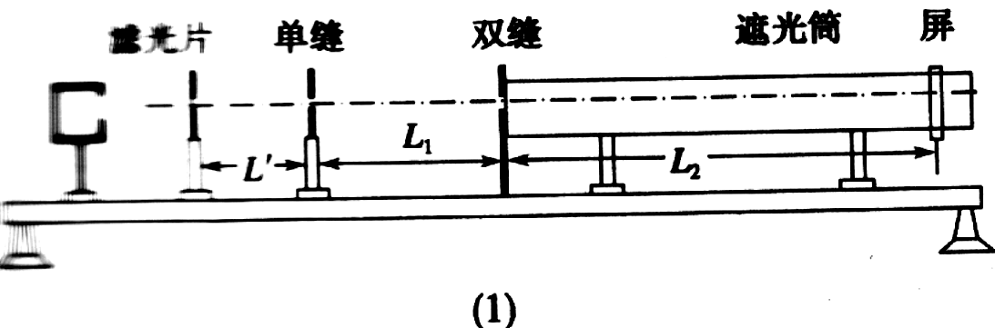

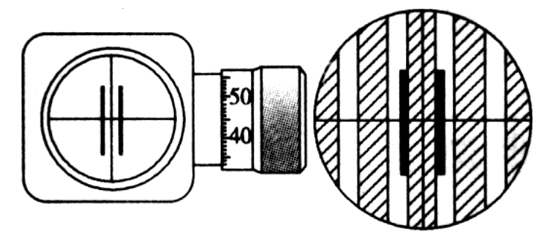

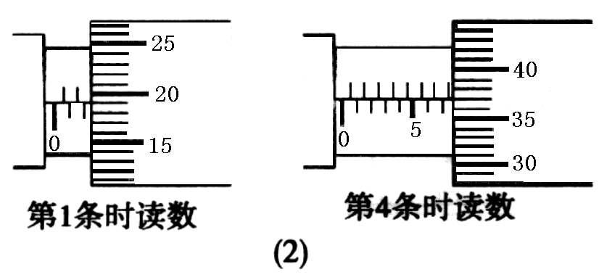

三．计算题：每题11分，共33分。解题时要求写出必要的文字说明、方程式、演算步骤，只写最后答案而无演算过程的不得分，答案必须明确写出数值和单位。
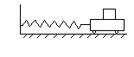
15、如图所示，小车的质量为M，木块的质量为m，它们之间的最大静摩擦力为f 。一轻质弹簧的劲度系数为k，左端固定在挡板上，右端与小车连接，让小车和木块在弹簧作用下，在水平面上做简谐振动，为了使小车和木块在振动过程中不发生相对滑动，那么它们的振幅不应大于多少？

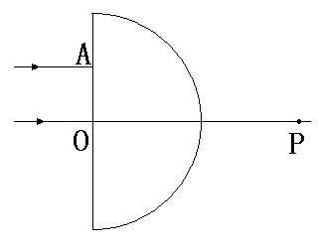
16、两束平行的细激光束，垂直于半圆柱玻璃的平面射到半圆柱玻璃上，如图所示.已知其中一条光线沿直线穿过玻璃,它的入射点是O；另一条光线的入射点为A,穿过玻璃后两条光线交于P点。已知玻璃截面的圆半径为R，OA=$\frac{R}{2}$，OP=$\sqrt{3}$R。求玻璃材料的折射率。

17、某发电机输出功率是10kw，输出电压是250v，从发电机到用户间的输电线总电阻为5，要使输电线上的功率损失为5%，而用户得到的电压正好为220v，求升压变压器和降压变压器原、副线圈匝数比各是多少？

B卷（共50分）
一、选择题（下列各题有的只有一项正确，有的多项正确，漏选得2分，错选、多选均不得分，每题4分，共8分。）
18、如图所示，位于光滑水平桌面上的小滑块P和Q都可视作质点，质量相等．Q与轻质弹簧相连．设Q静止，P以某一初速度向Q运动并与弹簧发生碰撞．在整个碰撞过程中，弹簧具有的最大弹性势能等于（ ）
A．P的初动能 B．P的初动能的1/2
P
Q
C．P的初动能的1/3 D．P的初动能的1/4
19、如图2-6所示，MN和PQ为两光滑的电阻不计的水平金属导轨，N、Q接理想变压器，理想变压器的输出端接电阻元件R、电容元件C,导轨上垂直放置一金属棒ab。今在水平导轨部分加一竖直向上的匀强磁场，则下列说法中正确的是(I_{R}、I_{C}均为有效值) （ ）
M
N
P
Q
a
b
B
n₁
n₂
R
C
图2-6
A．若ab棒匀速运动,则I_{R}≠0,I_{C}＝0
B．若ab棒匀速运动,则I_{R}＝0,I_{C}＝0
C．若ab棒在某一中心位置两侧做简谐运动,则
I_{R}≠0,I_{C}≠0
D．若ab棒做匀加速运动,则I_{R}≠0,I_{C}＝0
二、实验题(共12分)
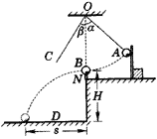
20、（12分）用如图所示装置验证动量守恒定律，质量为ｍ_{A}的钢球Ａ用细线悬挂于Ｏ点，质量为ｍ₀的钢球Ｂ放在离地面高度为H的小支柱Ｎ上，Ｏ点到Ａ球球心的距离为Ｌ，使悬线在Ａ球释放前张直，且线与竖直线的夹角为α．Ａ球释放后摆动到最低点时恰与Ｂ球正碰，碰撞后，Ａ球把轻质指示针ＯＣ推移到与竖直线夹角β处，Ｂ球落到地面上，地面上铺一张盖有复写纸的白纸Ｄ．保持α角度不变，多次重复上述实验，白纸上记录到多个Ｂ球的落点．
（1）图中ｓ应是Ｂ球初始位置到________的水平距离．
（2）为了验证两球碰撞过程动量守恒，应测得________、________、________、________、________、________、________等物理量．
（3）用测得的物理量表示碰撞前后Ａ球、Ｂ球的动量：P_{A}＝________，P_{A}′＝________，ｐ_{B}＝________，P_{B}′＝________．

三．计算题：第21题12分，第22题18分，共30分。解题时要求写出必要的文字说明、方程式、演算步骤，只写最后答案而无演算过程的不得分，答案必须明确写出数值和单位。
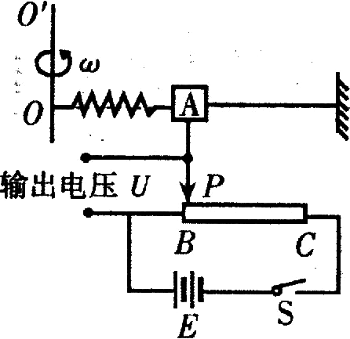
21、角速度计可测量飞机、航天器、潜艇的转动角速度，其结构如图所示．当系统绕00′轴转动时，元件A沿光滑杆发生位移并输 出电压信号，成为飞机、卫星等的制导系统的信息源．已知A的质量为m，弹簧劲度系数为K，自然长度为l；电源电动势为E，内阻不计；滑动变阻器总长度为l，电阻分布均匀。当系统静止时P在B点；当系统在水平面内以角速度$ω$转动时，试写出输出电压U与$ω$的函数关系式。

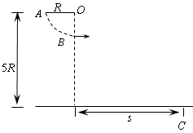
22、如图所示，一对杂技演员（都视为质点）乘秋千（秋千绳处于水平位置）从A点由静止出发绕O点下摆，当摆到最低点B时，女演员在极短时间内将男演员沿水平方向推出，然后自己刚好能回到高处A．求男演员落地点C与O点的水平距离s．已知男演员质量m₁和女演员质量m₂之比，秋千的质量不计，秋千的摆长为R，C点比O点低5R．

第Ⅱ卷 物理试卷答题卡 成绩：
A卷
一．选择题：每题4分，共48分．
题号 | 1 | 2 | 3 | 4 | 5 | 6
答案
题号 | 7 | 8 | 9 | 10 | 11 | 12
答案
二．实验题：共19分．

13、（1） （2） （3）

14、（1）

（2）
三．计算题：每题11分，共33分。解题时要求写出必要的文字说明、方程式、演算步骤，只写最后答案而无演算过程的不得分，答案必须明确写出数值和单位．
15、

16、

17、

B卷 成绩：
一．选择题：每题4分，共8分．

18、 19、

二．实验题：每空1分，共12分。

20、（1）

（2）

（3）
三．计算题：第21题12分，第22题18分，共30分。解题时要求写出必要的文字说明、方程式、演算步骤，只写最后答案而无演算过程的不得分，答案必须明确写出数值和单位。
21、

22、

参考答案
题号 | 1 | 2 | 3 | 4 | 5 | 6
答案 | D | C | BC | C | C | D
题号 | 7 | 8 | 9 | 10 | 11 | 12
答案 | AC | B | ABD | AB | B | AD

13、（1） 9.76 （2） B （3） 4π²/K 。
14、（1）2.190，7.870 （2）$\frac{d(x_{2}−x_{1})}{3L_{2}}$，676
15、对木块有：f_{静}=maf (4分)
对整体有：kA=（M+m）a (4分) A$\frac{(M+m)f}{\text{mk}}$ （3分）
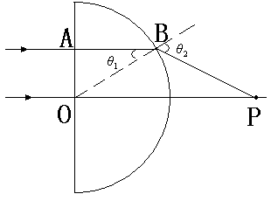
16、光线AB沿直线进入玻璃，在半圆面上的入射点为B，入射角设为θ₁，折射角设为θ₂，则
sinθ₁=$\frac{\text{OA}}{\text{OB}}=\frac{1}{2}$ (3分)
θ₁=30° (1分)
因OP=$\sqrt{3}$R，由几何关系知BP=R,则折射角
θ₂=60° (4分)
由折射定律得玻璃的折射率为
n=$\frac{\text{sin}θ_{2}}{\text{sin}θ_{1}}=\frac{\text{sin}\text{60}°}{\text{sin}\text{30}°}=\sqrt{3}$=1.73. (3分)
17、（1）$ΔP=P_{1}×5\text{\%}=I_{2}^{2}R$ I₂=10（A） （2分）
U2=$\frac{P_{2}}{I_{2}}=\frac{P_{1}}{I_{2}}={\text{10}}^{3}$（V） （2分）
$\frac{n_{1}}{n_{2}}=\frac{U_{1}}{U_{2}}=\frac{\text{250}}{\text{1000}}=\frac{1}{4}$ （2分）
（2）$U_{3}=U_{2}−I_{2}R=\text{950}$（V） （3分）
$\frac{n_{3}}{n_{4}}=\frac{U_{3}}{U_{4}}=\frac{\text{950}}{\text{220}}=\frac{\text{95}}{\text{22}}$ （2分）

18、B 19、BCD
20、1）Ｂ球各落地点中心（2）ｍ_{Ａ}、ｍ_{Ｂ}、Ｌ、α、β、Ｈ、Ｓ
（3）ｍ_{A}$\sqrt{2\text{gL}(1−\text{cos}α)}$ ｍ_{A}$\sqrt{2\text{gL}(1−\text{cos}β)}$ 0 ｍ_{B}Ｓ$\sqrt{\frac{g}{2H}}$
21、对A有kx=m$ω$²(l+x) （5分）
由闭合电路欧姆定律有：$U=\frac{x}{l}E$ （5分）
$U=\frac{{mω}^{2}E}{k−{mω}^{2}}$ （2分）
22、解析：设分离前男女演员在秋千最低点B的速度为v_{B}，由机械能守恒定律，得
（4分）
设刚分离时男演员速度的大小为v₁，方向与v_{B}相同；女演员速度的大小为v₂，方向与v_{B}相反，由动量守恒：(m₁＋m₂)v_{B}=m₁v₁－m₂v₂ （4分）
分离后，男演员做平抛运动，设男演员从被推出到落在C点所需的时间为t，根据题给条件，从运动学规律，
（4分）
根据题给条件，女演员刚好回到A点，由机械能守恒定律得 （4分）
已知m₁=2m₂，由以上各式可得s=8R （2分）

